Tenderned kenmerk 605420

Onderwerp : Bijlage G – PSA Gemeentelijke Identity Access Management Voorziening

Datum : 26 oktober 2026

1. Managementsamenvatting
De gemeente Amersfoort vervangt de huidige Identity & Access Management (IAM) voorziening om de continuïteit van de gemeentelijke dienstverlening te waarborgen en de informatievoorziening toekomstbestendig te maken. De bestaande voorziening ondersteunt de huidige bedrijfsvoering, maar sluit onvoldoende aan bij de verdere digitalisering van de organisatie en de ontwikkeling naar een hybride informatievoorziening.

Met dit project wordt een nieuwe gemeentelijke IAM-voorziening gerealiseerd die de centrale regie op identiteiten en toegang ondersteunt. Daarbij staat niet de techniek centraal, maar een beheerste en veilige toegang tot gemeentelijke informatie en dienstverlening gedurende de volledige levenscyclus van medewerkers, externe gebruikers en applicaties.

De implementatie vindt gefaseerd plaats. In de eerste transitiefase wordt de bestaande IAM-voorziening (UMRA) functioneel vervangen zonder uitbreiding van de bestaande dienstverlening. Hiermee wordt de continuïteit van de gemeentelijke processen geborgd en worden risico's tijdens de overgang beperkt.

Na afronding van de eerste transitiefase wordt de voorziening uitgebreid (Dit is geen onderdeel van de opdracht voor de opdrachtnemen, wel afname consultancy uren). Hierbij worden aanvullende gemeentelijke applicaties aangesloten conform de uitgevoerde applicatieanalyse. De architectuur ondersteunt deze gefaseerde ontwikkeling zonder dat de eerste implementatiefase opnieuw hoeft te worden ingericht.

Deze Project Start Architectuur beschrijft uitsluitend de architectuurkaders, de architectuurvisie en de richtinggevende uitgangspunten voor de aanbesteding. Concrete functionele, technische en beheereisen zijn opgenomen in het Programma van Eisen (PvE). Daarmee blijft deze PSA een stabiel architectuurkader gedurende de gehele looptijd van het project.

2. Aanleiding, doel en scope

2.1. Aanleiding
De huidige Identity & Access Management voorziening bereikt het einde van de contractperiode. Daarnaast verandert de gemeentelijke informatievoorziening voortdurend. Steeds meer bedrijfsprocessen maken gebruik van cloudvoorzieningen, digitale samenwerking en ketensamenwerking met externe partijen. Hierdoor neemt het belang van een centrale voorziening voor identiteiten en toegangsbeheer verder toe.

Ook wet- en regelgeving stelt steeds hogere eisen aan de beheersing van digitale toegang. Onder andere de Algemene Verordening Gegevensbescherming (AVG), de Baseline Informatiebeveiliging Overheid (BIO), ENSIA en de NIS2 richtlijn vragen om een aantoonbaar beheerste inrichting van identiteiten, autorisaties en toegangsprocessen.

De vervanging van de huidige IAM-voorziening biedt daarom niet alleen de mogelijkheid om de bestaande dienstverlening te continueren, maar ook om de gemeentelijke informatievoorziening beter aan te laten sluiten op de strategische ontwikkeling van de organisatie.

2.2. Doel
Deze Project Start Architectuur beschrijft de architectuurvisie, architectuurprincipes en de richtinggevende kaders voor de vervanging van de gemeentelijke IAM-voorziening.

De PSA vormt het architectuurkader voor de aanbesteding.

Het Programma van Eisen vertaalt deze architectuurkaders naar objectief toetsbare functionele, technische en beheereisen voor leveranciers.

2.3. Scope
Binnen de scope van deze PSA vallen:
- De gemeentelijke IAM-voorziening.
- De centrale ondersteuning van identiteiten.
- Lifecyclemanagement van identiteiten.
- Toegang tot gemeentelijke applicaties.
- De samenhang tussen de IAM-voorziening en de gemeentelijke informatievoorziening.
- De architectuur van de transitiefasen.

Buiten de scope vallen:
- Inrichting van individuele applicaties.
- Functionele autorisaties binnen applicaties.
- Technische productspecificaties.
- Leverancierskeuzes.
- Concrete aanbestedingseisen.

3. Relatie met GEMMA en NORA
De architectuur van de gemeentelijke IAM-voorziening sluit aan bij de uitgangspunten van de Nederlandse Overheid Referentie Architectuur (NORA) en de Gemeentelijke Model Architectuur (GEMMA).

Binnen deze referentiearchitecturen wordt Identity & Access Management beschouwd als een generieke gemeentelijke voorziening die meerdere bedrijfsprocessen ondersteunt. De voorziening draagt bij aan een uniforme inrichting van identiteiten en toegang en ondersteunt een veilige en beheerste digitale dienstverlening.
De architectuur is gebaseerd op de volgende uitgangspunten:
- De gemeente voert regie over haar informatievoorziening.
- Open standaarden hebben de voorkeur boven leverancier specifieke oplossingen.
- Gegevens worden éénmalig geregistreerd en meervoudig gebruikt.
- Beveiliging maakt integraal onderdeel uit van de architectuur.
- Architectuur ondersteunt hergebruik en toekomstige uitbreidingen.

Hiermee ontstaat een toekomstbestendige voorziening die aansluit op zowel de gemeentelijke architectuur als landelijke ontwikkelingen.

4. Architectuurvisie
De gemeente Amersfoort beschouwt Identity & Access Management als een strategische voorziening binnen de gemeentelijke informatievoorziening. De voorziening ondersteunt medewerkers, beheerders en externe gebruikers bij een veilige, uniforme en beheerste toegang tot gemeentelijke applicaties en gegevens.

De architectuur richt zich op een centrale ondersteuning van identiteiten gedurende de volledige levenscyclus. Daarbij worden identiteiten beheerd vanuit een authentieke bron en worden toegangsrechten op een beheerste wijze toegekend, gewijzigd en beëindigd.

De architectuur ondersteunt een hybride informatievoorziening waarin zowel bestaande als toekomstige applicaties kunnen worden aangesloten. Hierbij wordt uitgegaan van een gefaseerde ontwikkeling waarbij continuïteit van de gemeentelijke dienstverlening gedurende de gehele transitie voorop staat.

De gemeente behoudt de regie over de inrichting van identiteiten, toegang en architectuur. Leveranciers leveren en beheren de overeengekomen functionaliteit binnen de kaders van deze PSA en het Programma van Eisen.

5. Governance

5.1. Uitgangspunt
De gemeente Amersfoort blijft eigenaar van de gemeentelijke Identity & Access Management (IAM) voorziening en voert regie op de architectuur, informatiebeveiliging en de inrichting van identiteiten en toegang. De leverancier levert en beheert de overeengekomen functionaliteit binnen de architectuurkaders van deze PSA en de afspraken uit het Programma van Eisen.

De governance is gebaseerd op een heldere scheiding tussen opdrachtgeverschap, architectuur, functioneel beheer en technisch beheer. Hiermee blijft de gemeente verantwoordelijk voor de architectuur en de beleidsmatige keuzes, terwijl de leverancier verantwoordelijk is voor de overeengekomen dienstverlening.

5.2. Eigenaarschap
Binnen de IAM-voorziening worden verantwoordelijkheden expliciet belegd.

Rol | Verantwoordelijkheid
Gemeente | Architectuur, beleid, informatiebeveiliging, regie en contractsturing
Proceseigenaren | Verantwoordelijk voor processen en autorisatiebeleid
Applicatie eigenaren | Verantwoordelijk voor applicatierollen en autorisaties binnen de applicatie
Leverancier | Levering, beheer, onderhoud en ondersteuning van de IAM-voorziening
Architect | Bewaken van de samenhang met de gemeentelijke architectuur

Door deze verantwoordelijkheden duidelijk te scheiden blijft de architectuur beheersbaar en blijft de gemeente eigenaar van haar informatievoorziening.

5.3. Architectuur Governance
Wijzigingen aan de IAM-voorziening worden beoordeeld aan de hand van de architectuurprincipes uit deze PSA. Alleen wijzigingen die passen binnen de architectuurvisie worden doorgevoerd.

Wijzigingen die invloed hebben op de doelarchitectuur of de samenhang met andere gemeentelijke voorzieningen worden vooraf beoordeeld binnen de reguliere architectuur governance van de gemeente.

Hiermee blijft de ontwikkeling van de IAM-voorziening in lijn met de gemeentelijke informatievoorziening.

6. IST-situatie

6.1. Huidige situatie
De huidige Identity & Access Management voorziening ondersteunt de gemeentelijke organisatie bij het beheren van identiteiten en het verlenen van toegang tot gemeentelijke applicaties. De voorziening vormt een essentieel onderdeel van de digitale dienstverlening en ondersteunt de dagelijkse bedrijfsvoering.

De huidige omgeving bestaat uit een centrale IAM-voorziening die gekoppeld is aan de bestaande gemeentelijke informatievoorziening. Medewerkers krijgen via deze voorziening toegang tot de voor hun werkzaamheden benodigde applicaties.

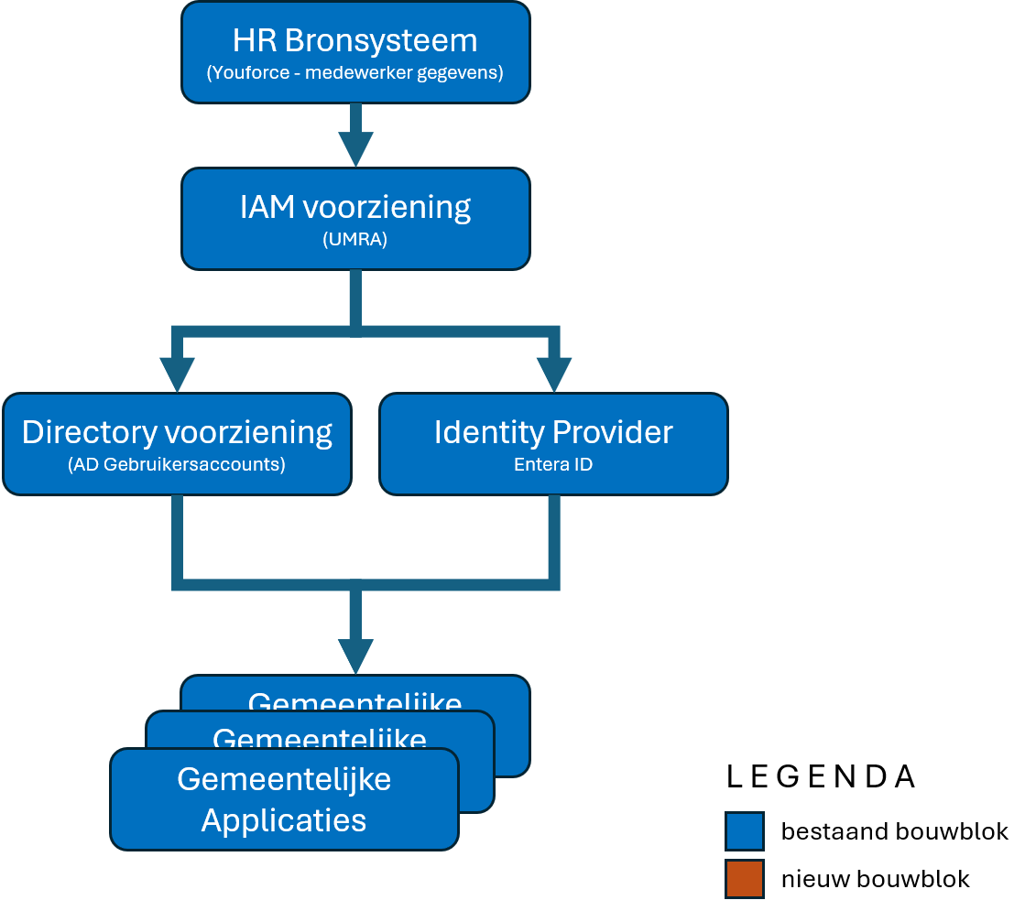

De huidige architectuur vormt het uitgangspunt voor de eerste transitiefase.

6.2. Architectuur op hoofdlijnen
De huidige IAM-voorziening ondersteunt onder andere:
- Beheer van digitale identiteiten.
- Authenticatie van gebruikers.
- Toegang tot gemeentelijke applicaties.
- Beheer van gebruikersaccounts.
- Ondersteuning van de huidige autorisatieprocessen.
De bestaande inrichting blijft gedurende de eerste transitiefase functioneel beschikbaar zodat de continuïteit van de gemeentelijke dienstverlening wordt geborgd.

6.3. Analyse van de huidige situatie
De huidige IAM-voorziening ondersteunt de gemeentelijke dienstverlening op betrouwbare wijze, maar is primair ingericht voor de bestaande situatie. De verdere digitalisering van de organisatie, de groei van cloudtoepassingen en de uitbreiding van het applicatielandschap vragen om een toekomstbestendige inrichting waarin identiteiten en toegang centraal worden ondersteund.

Daarnaast neemt het belang toe van een uniforme inrichting van lifecycleprocessen, centrale governance en een beheerste aansluiting van nieuwe applicaties.

De vervanging van de huidige voorziening biedt de mogelijkheid om de architectuur toekomstbestendig in te richten zonder de continuïteit van de bestaande dienstverlening te verstoren.

6.4. Uitgangspunt voor de transitie
De huidige situatie blijft gedurende de eerste transitiefase ongewijzigd. De bestaande aangesloten applicaties blijven functioneren zoals in de huidige situatie (Zie bijlage N).

De vervanging van de huidige IAM-voorziening vindt daarom plaats volgens een beheerste migratiestrategie waarbij continuïteit van de gemeentelijke dienstverlening centraal staat.

7. Doelarchitectuur

7.1. Doelarchitectuur
De gemeente Amersfoort ontwikkelt de Identity & Access Management (IAM) voorziening als een generieke gemeentelijke voorziening die de gehele organisatie ondersteunt bij het beheer van identiteiten en toegang. De doelarchitectuur biedt een stabiele basis voor een beheerste en veilige toegang tot gemeentelijke applicaties en ondersteunt de verdere ontwikkeling van de digitale dienstverlening.

De doelarchitectuur is gebaseerd op een gefaseerde ontwikkeling. Hierdoor kan de bestaande dienstverlening zonder verstoring worden voortgezet, terwijl de IAM-voorziening stapsgewijs wordt uitgebreid. Deze aanpak beperkt implementatierisico's en biedt ruimte om de voorziening gecontroleerd verder te ontwikkelen.
De architectuur ondersteunt zowel de huidige gemeentelijke informatievoorziening als toekomstige uitbreidingen. Daarbij wordt uitgegaan van een modulaire opbouw waarin de verschillende bouwstenen onafhankelijk van elkaar kunnen worden beheerd en doorontwikkeld.

7.2. Transitiefase 1
De eerste transitiefase richt zich op het vervangen van de bestaande IAM-voorziening zonder uitbreiding van de bestaande dienstverlening. Uitgangspunt is dat de huidige gemeentelijke processen en de reeds aangesloten applicaties ongewijzigd kunnen blijven functioneren.

Tijdens deze fase worden uitsluitend de voorzieningen vervangen die noodzakelijk zijn voor de continuïteit van de dienstverlening. De bestaande inrichting van identiteiten en toegangsprocessen blijft daarbij zoveel mogelijk behouden. Hiermee wordt het risico op verstoring van de gemeentelijke dienstverlening beperkt.

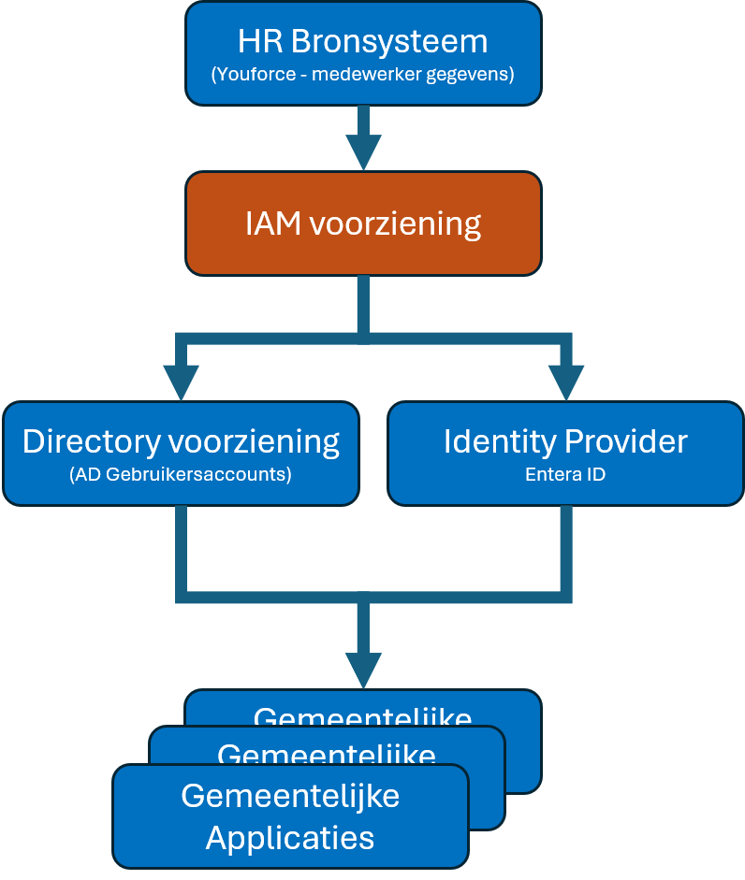
De eerste transitiefase vormt daarmee een stabiele basis voor de verdere ontwikkeling van de IAM-voorziening.

Architectuuruitgangspunten Transitiefase 1
- De bestaande dienstverlening blijft beschikbaar.
- De huidige aangesloten Gemeentelijke Applicaties blijven ondersteund.
- De vervanging vindt gefaseerd plaats.
- Continuïteit en beheersbaarheid zijn leidend.
- Architectuur en beheer blijven gescheiden van leverancierskeuzes.

7.3. Transitiefase 2
Na afronding van de eerste transitiefase wordt de IAM-voorziening verder ontwikkeld (Door Gemeente Amersfoort zelf). In deze fase wordt de voorziening uitgebreid door aanvullende gemeentelijke applicaties gefaseerd aan te sluiten.
De volgorde van aansluiten wordt bepaald op basis van de applicatieanalyse en de projectplanning. Hierdoor ontstaat een beheerste groei van de IAM-voorziening zonder dat de stabiliteit van de eerste implementatiefase wordt beïnvloed.

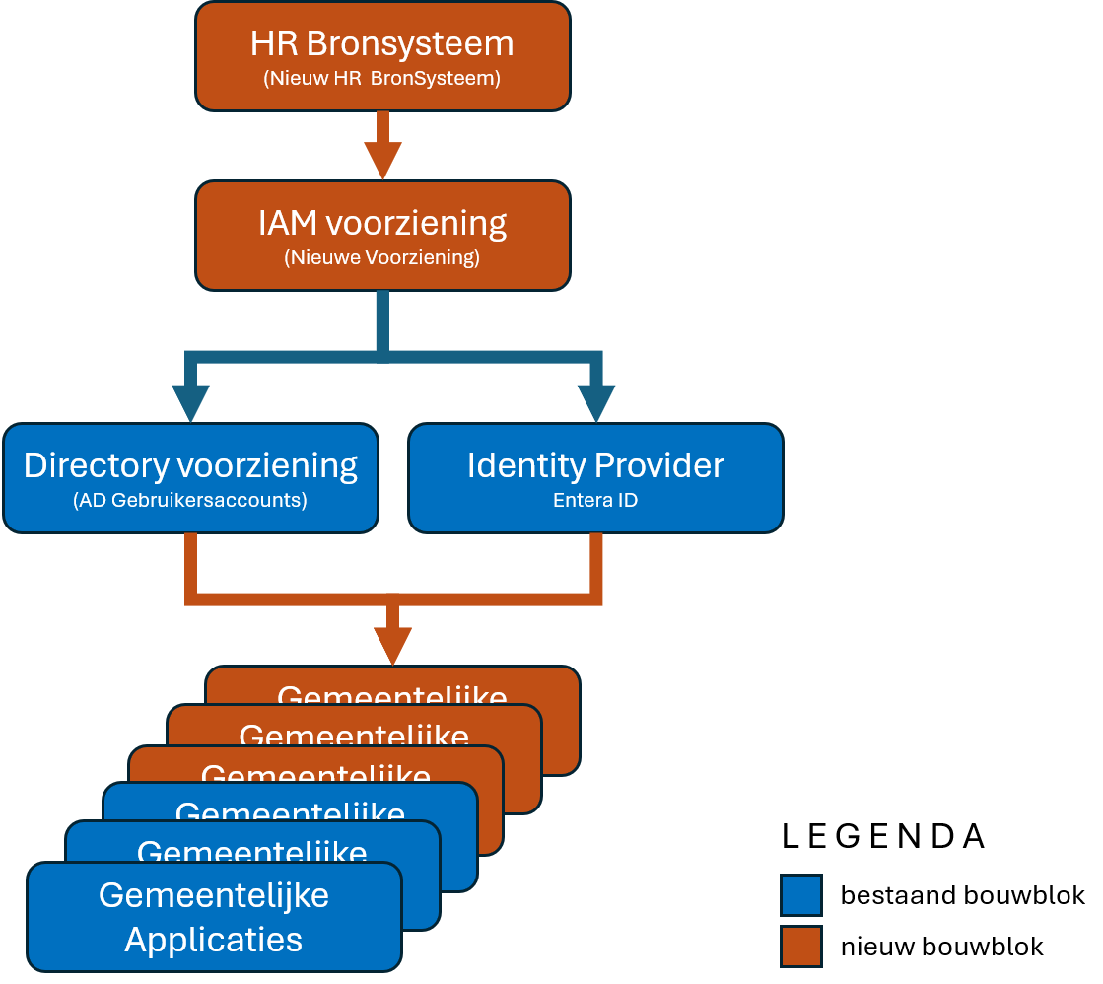
De architectuur blijft daarbij ongewijzigd. Alleen de omvang van de voorziening neemt toe doordat meer applicaties gebruik gaan maken van de centrale IAM-voorziening.

Architectuuruitgangspunten Transitiefase 2
- Gefaseerde uitbreiding van de voorziening.
- Vervanging van het huidige HR Bronsysteem naar een nieuw HR Bronsysteem.
- Aansluiting van circa 27 aangewezen gemeentelijke applicaties.
- Hergebruik van de in Transitiefase 1 gerealiseerde architectuur.
- Behoud van continuïteit gedurende de uitbreiding.
- Ondersteuning van toekomstige uitbreiding zonder wijziging van de architectuur.

7.4. Bouwstenen
De doelarchitectuur bestaat uit een beperkt aantal samenhangende bouwstenen. Iedere bouwsteen heeft een eigen verantwoordelijkheid binnen de gemeentelijke informatievoorziening.

Bouwsteen | Rol binnen de architectuur
HR-bronsysteem | Authentieke bron voor medewerkeridentiteiten en organisatiegegevens.
IAM-voorziening | Centrale ondersteuning van de identity lifecycle en toekenning van toegang.
Identity Provider | Ondersteunt centrale authenticatie en toegang tot gemeentelijke voorzieningen.
Directoryvoorziening | Beheer van digitale identiteiten en groepen.
Gemeentelijke applicaties | Ondersteunen de gemeentelijke bedrijfsprocessen en beheren de functionele autorisaties.
ITSM voorziening | Ondersteunt beheerprocessen, aanvragen en wijzigingen.
Logging en auditing | Ondersteunt monitoring, controle en verantwoording.

De samenhang tussen deze bouwstenen wordt weergegeven in de architectuurplaten die onderdeel uitmaken van deze PSA.

7.5. Samenhang
Binnen de doelarchitectuur vervult de IAM-voorziening een centrale rol. De voorziening ondersteunt de volledige levenscyclus van identiteiten en verzorgt de gecontroleerde toegang tot gemeentelijke applicaties.

De inhoudelijke inrichting van autorisaties blijft de verantwoordelijkheid van de afzonderlijke applicaties. Hiermee blijft de architectuur generiek, beheersbaar en onafhankelijk van individuele applicaties.

Door deze scheiding van verantwoordelijkheden kunnen applicaties worden toegevoegd, gewijzigd of vervangen zonder dat de kern van de IAM-architectuur hoeft te worden aangepast. Dit vergroot de flexibiliteit van de gemeentelijke informatievoorziening en sluit aan bij de uitgangspunten van GEMMA en NORA.

Architectuurkeuze (strategisch principe)

De IAM-voorziening beheert identiteiten en toegang; gemeentelijke applicaties beheren hun eigen autorisaties.

Dit is het centrale architectuurprincipe van de PSA. Het geeft een duidelijke afbakening van verantwoordelijkheden, voorkomt een sterke afhankelijkheid tussen de IAM-voorziening en afzonderlijke applicaties en ondersteunt een toekomstbestendige, modulaire architectuur.

8. Architectuurprincipes
De onderstaande architectuurprincipes vormen het toetsingskader voor de verdere ontwikkeling van de gemeentelijke IAM-voorziening. Zij zijn richtinggevend voor ontwerpbeslissingen gedurende de gehele levenscyclus van de voorziening.

Architectuurprincipe | Rationale | Implicatie
IAM beheert identiteiten en toegang; applicaties beheren autorisaties. | Duidelijke scheiding van verantwoordelijkheden. | Applicaties blijven eigenaar van hun eigen autorisaties; IAM ondersteunt de toegang.
HR is de authentieke bron voor medewerkeridentiteiten. | Eén bron voorkomt inconsistenties en ondersteunt lifecyclebeheer. | Identiteiten worden vanuit de aangewezen bron beheerd.
Identity First. | Identiteiten vormen de basis voor digitale dienstverlening. | Toegang wordt centraal ondersteund vanuit de IAM-voorziening.
Security by Design. | Informatiebeveiliging is onderdeel van het ontwerp. | Beveiliging wordt vanaf de start meegenomen in architectuurkeuzes.
Open standaarden. | Vergroot interoperabiliteit en voorkomt leveranciersafhankelijkheid. | Koppelingen worden gebaseerd op algemeen geaccepteerde standaarden.
Lifecycle bepaalt toegang. | Toegang volgt de levenscyclus van medewerkers en externe gebruikers. | Toegang wordt beheerst toegekend, gewijzigd en beëindigd.
Gefaseerde ontwikkeling. | Beperkt risico's en waarborgt continuïteit. | Nieuwe functionaliteit wordt stapsgewijs gerealiseerd.
Gemeentelijke regie. | De gemeente blijft eigenaar van de informatievoorziening. | Architectuur en beleid blijven onder verantwoordelijkheid van de gemeente.
IAM beheert identiteiten en toegang; gemeentelijke applicaties beheren autorisaties. | Zorgt voor een duidelijke scheiding van verantwoordelijkheden en voorkomt een sterke afhankelijkheid tussen de IAM-voorziening en individuele applicaties. | IAM ondersteunt de identity lifecycle en toegang. Applicaties blijven verantwoordelijk voor de inrichting en het beheer van hun autorisaties.
Applicatie-eigenaren blijven verantwoordelijk voor autorisaties binnen hun applicatie. | De eigenaar van de bedrijfsfunctie bepaalt welke autorisaties nodig zijn voor het uitvoeren van werkzaamheden. | Autorisatiebeleid en autorisatiebeheer blijven belegd bij de applicatie-eigenaar en worden niet overgenomen door de IAM-voorziening.
IAM kent uitsluitend applicatierollen toe. | De IAM-voorziening ondersteunt centrale toekenning van toegang zonder kennis van de interne autorisatiestructuur van applicaties. | IAM kent applicatierollen toe; de inhoud en betekenis van deze rollen worden beheerd door de betreffende applicatie.
Functionele rechten, workflowrechten, objectrechten, schermrechten en gegevensbereik worden beheerd binnen de applicatie. | Deze autorisaties zijn onderdeel van de bedrijfsfunctionaliteit en verschillen per applicatie. | De IAM-voorziening beheert deze autorisaties niet. Wijzigingen hierin hebben geen gevolgen voor de architectuur van de IAM-voorziening.
Wijzigingen in autorisatiestructuren van applicaties vereisen geen wijziging van de IAM-architectuur. | Een losgekoppelde architectuur vergroot flexibiliteit, beperkt beheerinspanning en voorkomt leveranciersafhankelijkheid. | Applicaties kunnen zelfstandig worden gewijzigd of vervangen zonder aanpassing van de centrale IAM-voorziening.
HR (Bronsysteem) is de authentieke bron voor medewerkeridentiteiten. | Eén authentieke bron voorkomt inconsistenties en ondersteunt een betrouwbare identity lifecycle. | Medewerkergegevens worden vanuit het HR-bronsysteem beheerd en vormen de basis voor identiteiten en toegangsverlening.
Zero Trust is leidend voor toegang tot gemeentelijke informatievoorzieningen. | Toegang wordt niet impliciet vertrouwd maar continu beoordeeld op identiteit, context en risico. | Authenticatie en autorisatie vinden plaats volgens het principe van expliciet verifiëren, minimale rechten (Least Privilege) en continue evaluatie van toegang.
De IAM-voorziening integreert met gemeentelijke beheer- en ondersteunende voorzieningen. | IAM maakt onderdeel uit van de gemeentelijke informatievoorziening en ondersteunt bedrijfsprocessen. | De architectuur biedt ruimte voor integratie met ITSM-, HR- en andere gemeentelijke voorzieningen zonder leveranciersafhankelijkheid.

Deze architectuurprincipes vormen het kader waarbinnen toekomstige wijzigingen worden beoordeeld.

9. Afhankelijkheden en randvoorwaarden
De realisatie van de gemeentelijke IAM-voorziening is afhankelijk van de samenhang met de bestaande gemeentelijke informatievoorziening. Tijdens de transitie blijft de continuïteit van de gemeentelijke dienstverlening leidend.

Bij de verdere uitwerking van de voorziening gelden de volgende randvoorwaarden:
- De dienstverlening aan medewerkers en inwoners blijft beschikbaar gedurende de transitie.
- De implementatie vindt gefaseerd plaats.
- De architectuur ondersteunt toekomstige uitbreiding zonder fundamentele wijziging van de doelarchitectuur.
- De inrichting sluit aan bij de gemeentelijke governance en informatiebeveiliging.
- Wijzigingen worden getoetst aan de architectuurprincipes uit deze PSA.

10. Relatie met het Programma van Eisen
Deze Project Start Architectuur beschrijft de architectuurvisie, de richtinggevende uitgangspunten en de architectuurprincipes voor de vervanging van de gemeentelijke Identity & Access Management voorziening.
Het Programma van Eisen (PvE) vertaalt deze architectuurkaders naar objectief toetsbare functionele, technische en beheereisen voor leveranciers. Hierdoor ontstaat een duidelijke scheiding tussen architectuur en aanbestedingseisen.

Wijzigingen in het Programma van Eisen leiden niet automatisch tot wijzigingen van deze Project Start Architectuur. Alleen wanneer de architectuurvisie, de doelarchitectuur of de architectuurprincipes wijzigen, wordt ook de PSA aangepast.

Deze scheiding zorgt ervoor dat de PSA gedurende de gehele levensduur van het project het stabiele architectuurkader vormt, terwijl het Programma van Eisen kan worden aangepast aan voortschrijdende inzichten of wijzigingen in de aanbesteding.

11. Tot slot
Met deze Project Start Architectuur legt de gemeente Amersfoort de architectuurkaders vast voor de vervanging en verdere ontwikkeling van de gemeentelijke Identity & Access Management voorziening. De gekozen architectuur ondersteunt een beheerste transitie, sluit aan bij de uitgangspunten van GEMMA en NORA en biedt ruimte voor toekomstige uitbreiding van de gemeentelijke informatievoorziening.

De eerste transitiefase richt zich op het waarborgen van de continuïteit door de bestaande voorziening functioneel te vervangen. De tweede transitiefase bouwt hierop voort door de IAM-voorziening gefaseerd uit te breiden met aanvullende gemeentelijke applicaties. Hiermee ontstaat een toekomstbestendige voorziening die de digitale dienstverlening van de gemeente ondersteunt en de regie op identiteiten en toegang versterkt.

